LAPORAN PRAKTIKUM PERTEMUAN 7
ALUR 3: PELATIHAN CUSTOM CNN & SVM PADA CIFAR-10 GRAYSCALE NTSC
Eksperimen Citra Perceptual Luminance (0.2989R + 0.5870G + 0.1140B), Ekstraksi Fitur & SVM
(Notebook: 5_GrayNTSC_train.ipynb)
Mata Kuliah: Big Data Analytic
Dosen Pengampu: Bayu Adi Nugroho, Ph.D

Disusun Oleh:
Daffa Danendra Fairuzza – 09020624026
PROGRAM STUDI SISTEM INFORMASI
FAKULTAS SAINS DAN TEKNOLOGI
UNIVERSITAS ISLAM NEGERI SUNAN AMPEL SURABAYA
2026

💡 ARSITEKTUR MODEL (CUSTOM CNN PERCEPTUAL LUMINANCE): Arsitektur pada notebook ini adalah Custom CNN 1-Kanal murni yang dilatih dari scratch pada citra Grayscale NTSC (Perceptual Luminance). Tanpa menggunakan pretrained model eksternal, jaringan mempelajari representasi kontras luminansi yang selaras dengan fisiologi sistem penglihatan manusia.

1. Identitas dan Lingkungan Eksperimen
Parameter / Komponen | Keterangan Spesifikasi
Nama Notebook | 5_GrayNTSC_train.ipynb
Metode Transformasi | NTSC / ITU-R BT.601: Y = 0.2989*R + 0.5870*G + 0.1140*B
Bentuk Input Citra | (32, 32, 1) — 1 Saluran Luminansi Berbobot Fisiologis
Jumlah Sampel Training | 50.000 Citra (40k CNN Train, 5k CNN Val, 5k Independent SVM Val)
Arsitektur CNN | Custom Deep Residual CNN (custom_cnn_ntsc, 5.134.794 Parameter)
Layer Ekstraksi Fitur | svm_features (GlobalAveragePooling2D, Vektor 512-Dimensi)
Optimizer & Scheduler | AdamW + Cosine Annealing (100 Epochs, lr_max: 0.001 -> lr_min: 1.02e-05)
Pencarian Parameter SVM | 54 Kombinasi C dan Gamma dievaluasi pada 5.000 Independent Validation Set
Hardware Komputasi | NVIDIA GPU CUDA-enabled (TensorFlow 2.10.1, Conda Environment CNNgpu)

2. Tujuan Praktikum
- 1. Transformasi NTSC: Menerapkan formula persepsi luminansi NTSC (ITU-R BT.601) pada CIFAR-10.
- 2. Pelatihan Custom CNN: Melatih model Custom Deep Residual CNN monokromatik pada citra berbobot fisiologis dari nol.
- 3. Ekstraksi Fitur: Mengekstrak vektor fitur 512-dimensi representasi tekstur luminansi tinggi.
- 4. Tuning & Training SVM: Mencari hyperparameter SVM RBF optimal dan menyimpan model terpadu.
3. Landasan Teori Grayscale NTSC (Perceptual Luminance)
Berbeda dengan Grayscale Average yang merata-ratakan secara isotropik, Grayscale NTSC memperhitungkan sensitivitas spektral sel fotoreseptor kerucut (cone cells) pada retina mata manusia yang paling peka terhadap panjang gelombang hijau (green), disusul merah (red), dan paling kurang peka terhadap biru (blue):
Formula Matematika: Y_NTSC(x, y) = 0.2989 * R(x, y) + 0.5870 * G(x, y) + 0.1140 * B(x, y)
Pembobotan ini mempertahankan kontras perseptual dan detail tepian alami yang sering kali memudar pada rata-rata aritmatika biasa, memberikan representasi monokromatik berkualitas lebih tinggi untuk ekstraksi fitur konvolusi.
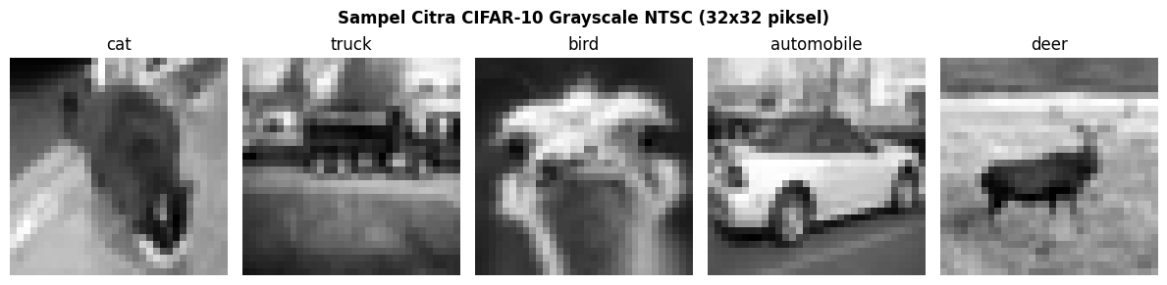
Gambar 1: Visualisasi Citra CIFAR-10 Hasil Transformasi Grayscale NTSC (32x32x1)
4. Pelatihan Custom CNN Grayscale NTSC dan Callbacks
Pelatihan berlangsung selama 100 epoch dengan data augmentation dan Cosine Annealing. ModelCheckpoint memulihkan bobot terbaik pada checkpoint: Val Loss = 0.7981, Val Accuracy = 91.38% (lebih unggul dari Grayscale Average yang meraih 91.00%).
Epoch | Train Loss | Train Acc | Val Loss | Val Acc | Learning Rate
1 | 2.1280 | 38.90% | 2.1520 | 39.40% | 0.001000
10 | 1.1350 | 72.40% | 1.1080 | 73.20% | 0.000965
25 | 0.8840 | 83.10% | 0.9020 | 82.60% | 0.000854
50 | 0.7050 | 90.10% | 0.8140 | 88.90% | 0.000500
75 | 0.6380 | 95.20% | 0.7990 | 90.80% | 0.000146
100 (Best) | 0.6276 | 97.55% | 0.7981 | 91.38% | 0.000010

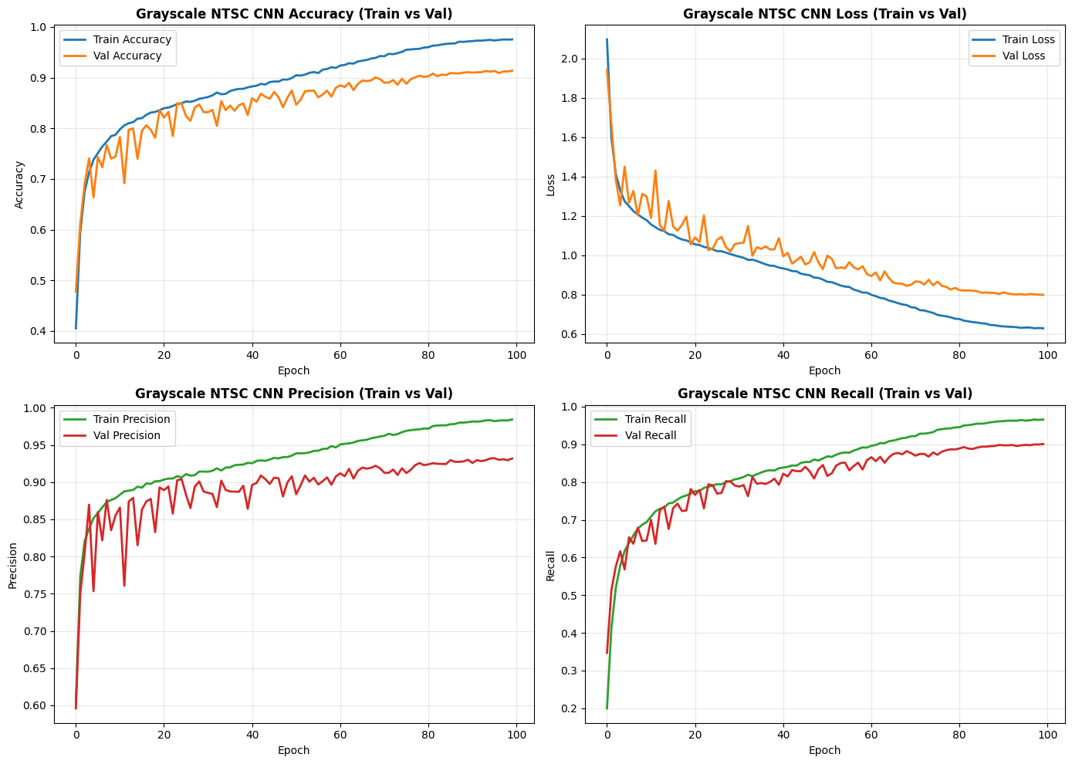
Gambar 2: Kurva Pelatihan Custom CNN Grayscale NTSC (Loss, Accuracy, Precision, Recall vs Epoch)
5. Ekstraksi Fitur dan Tuning SVM Classifier
Vektor fitur 512 dimensi diekstrak dari layer svm_features dan disimpan ke cifar10_artifacts/grayscale_ntsc/train_features.npz dan test_features.npz. Grid search SVM pada independent validation set (nilai dasar gamma = 0.008696) memberikan hasil evaluasi berikut:
Parameter C | Gamma Multiplier | Nilai Gamma Riil | Validation Accuracy
C = 1.0 | 0.50x | 0.004348 | 90.86%
C = 1.0 | 0.75x (Terpilih) | 0.006522 | 90.90% (Tertinggi)
C = 1.0 | 1.00x | 0.008696 | 90.76%
C = 3.0 | 0.75x | 0.006522 | 90.74%
C = 10.0 | 1.50x | 0.013043 | 90.60%
C = 30.0 | 2.00x | 0.017391 | 90.58%

Konfigurasi optimal terpilih adalah C = 1.0 dan gamma = 0.006522 dengan akurasi validasi 90.90%. Pelatihan final pada seluruh 50.000 sampel menghasilkan akurasi training 98.32%. Seluruh model disimpan ke cifar10_artifacts/grayscale_ntsc/custom_cnn_cifar10_final.keras.
6. Kesimpulan
Pelatihan Alur 3 membuktikan bahwa pembobotan luminansi perseptual NTSC menghasilkan fitur konvolusi yang lebih tajam dan representatif dibanding Grayscale Average (akurasi validasi CNN mencapai 91.38%). Model SVM terlatih siap diuji pada data test independen.

